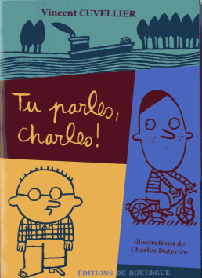 Tu parles, Charles  Nom : ………………..………………  Prénom : …..…………………………  34  RALLYE – LECTURE CE  De Vincent .Cuvellier – Sed  - Que sait-on sur Charles?  - Nez en trompette.  - Grandes oreilles décollées.  - Dos voûté.  - Que lui est-il arrivé en début d’année?  - Il a failli se noyer dans la piscine.  - Il s’est perdu dans le musée.  - Il n’est pas monté dans le car.  - Quelle est la réponse de Charles quand les élèves de la classe lui demandent quelque chose ?  - “oui, mais tu me le rends...”.  - “peut être, sit u es mon copain/ ma copine”.  - “Oui sit u me donnes quelque chosen retour”.  - Qui est Josette?  - Sa meilleure amie.  - La directrice de l’école.  - Sa maîtresse.  - Quel surnom a donné Benjamin à Josette ?  - rosette  - chaussette  - clochette  QUESTION 1 2 3 4 5 TOTAL  NOTE OBTENUE  NOTE MAXIMALE 2 2 2 2 2 10 | Tu parles, Charles  Nom : ………………..………………  Prénom : …..…………………………  34  RALLYE – LECTURE CE  De Vincent .Cuvellier – Sed  - Que sait-on sur Charles?  - Nez en trompette.  - Grandes oreilles décollées.  - Dos voûté.  - Que lui est-il arrivé en début d’année?  - Il a failli se noyer dans la piscine.  - Il s’est perdu dans le musée.  - Il n’est pas monté dans le car.  - Quelle est la réponse de Charles quand les élèves de la classe lui demandent quelque chose ?  - “oui, mais tu me le rends...”.  - “peut être, sit u es mon copain/ ma copine”.  - “Oui sit u me donnes quelque chosen retour”.  - Qui est Josette?  - Sa meilleure amie.  - La directrice de l’école.  - Sa maîtresse.  - Quel surnom a donné Benjamin à Josette ?  - rosette  - chaussette  - clochette  QUESTION 1 2 3 4 5 TOTAL  NOTE OBTENUE  NOTE MAXIMALE 2 2 2 2 2 10

